“2011年山东省分析测试技术交流研讨会”报名表

会议背景
2011年是我国“十二五”计划的开局之年，国家针对经济社会发展和生态环境建设中亟需解决的重大问题与关键技术的发展需要，制定新的五年规划。为了更加推进国有分析测试仪器的发展，天瑞仪器联合山东省分析测试协会，合作共建实验室（实训基地），并共同举办“2011年山东省分析测试技术交流研讨会”。届时，将邀请有关领导和权威专家现场作专题报告，就“中国分析测试行业的现状及前景”进行探讨。会议时间：2011年3月25日。
展会信息
3月24日至26日，“2011第九届山东国际科学仪器及实验室装备展览会”在济南国际会展中心二层D馆举行。届时，天瑞仪器将作为重要参展单位，展出最新仪器设备装置，观众入场参观时间为每日上午9:00至下午16:30。天瑞仪器展位号为C 012。
报名表格
（请填写以下表格，并将此文档发送至邮箱：web@skyray-instrument.com）
本人信息 | 天瑞官网注册用户名（选填）
本人信息 | 姓名 |  | 单位名称
本人信息 | 职位 |  | 联系方式 | 电话：
 |  |  |  | 邮箱：
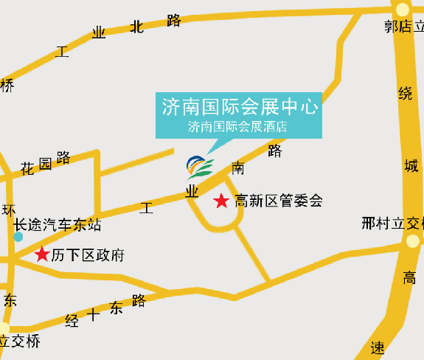
感谢您的参与！
会议地址如右图：

